BÁO CÁO ĐỒ ÁN
NHẬN DẠNG CỬ CHỈ BÀN TAY
THỜI GIAN THỰC
ĐỂ ĐIỀU KHIỂN MÁY TÍNH
Những gì đã thực hiện và những bài học về
thị giác máy tính và học máy
Tháng 11 năm 2026

MỤC LỤC
LỜI MỞ ĐẦU 2
CHƯƠNG 1. TỔNG QUAN ĐỀ TÀI 3
1.1. Mục tiêu của đồ án 3
1.2. Hướng tiếp cận: khung xương thay vì ảnh 3
1.3. Các giai đoạn 4
1.4. Kiến trúc hệ thống 5
CHƯƠNG 2. BIẾN ĐỔI ĐIỂM MỐC THÀNH DỮ LIỆU ĐẦU VÀO 6
2.1. Pipeline xử lý 6
2.2. Chuẩn hoá cửa sổ 6
2.3. Trích xuất đặc trưng 7
CHƯƠNG 3. DỮ LIỆU VÀ CHUẨN BỊ TẬP HỌC 9
3.1. Bộ dữ liệu IPN Hand 9
3.2. Cửa sổ trượt và gán nhãn 9
3.3. Xử lý mất cân bằng lớp 10
3.4. Tăng cường dữ liệu 10
CHƯƠNG 4. CÁC MÔ HÌNH PHÂN LOẠI 12
4.1. Mô hình luật 12
4.2. Random forest 12
4.3. Mạng nơ-ron và LSTM 14
4.4. Overfitting, đường học và dừng sớm 15
4.5. Mô hình ghép 15
CHƯƠNG 5. KẾT QUẢ, HẠN CHẾ VÀ KẾT LUẬN 17
5.1. Kết quả chính 17
5.2. Hạn chế 17
5.3. Hướng phát triển 18
5.4. Kết luận 18

LỜI MỞ ĐẦU
Tương tác không chạm giữa người và máy tính đang được quan tâm trong nhiều bối cảnh, từ trình chiếu, phòng họp tới các môi trường đòi hỏi vệ sinh. Trong số các phương thức tương tác không chạm, cử chỉ bàn tay quan sát qua webcam có ưu điểm là không cần thiết bị chuyên dụng. Báo cáo này trình bày quá trình thực hiện đồ án Nhận dạng cử chỉ bàn tay thời gian thực để điều khiển máy tính, trong đó một hệ thống chạy trên máy tính cá nhân, chỉ dùng CPU, nhận dạng bốn cử chỉ từ webcam và chuyển chúng thành phím tắt điều khiển phần mềm trình chiếu.
Bên cạnh việc mô tả hệ thống, báo cáo chú trọng phân tích những kiến thức về thị giác máy tính và học máy thu được trong quá trình thực hiện. Các khái niệm được trình bày cùng với số liệu thực nghiệm của đồ án. Nhiều nhận định trong báo cáo xuất phát từ những trường hợp hệ thống hoạt động không như kỳ vọng ban đầu, qua đó cho thấy khoảng cách giữa giả định thiết kế và dữ liệu thực tế.
Báo cáo gồm năm chương. Chương 1 trình bày tổng quan đề tài, gồm mục tiêu, hướng tiếp cận, các giai đoạn thực hiện và kiến trúc hệ thống. Chương 2 mô tả quá trình biến đổi chuỗi điểm mốc bàn tay thành dữ liệu đầu vào cho mô hình. Chương 3 trình bày bộ dữ liệu và cách xây dựng các tập huấn luyện, kiểm định, kiểm tra. Chương 4 trình bày ba loại mô hình đã xây dựng. Chương 5 trình bày kết quả, phân tích lỗi, hạn chế, hướng phát triển và các bài học rút ra. Số liệu trong báo cáo được cập nhật tới ngày 10/11/2026.

CHƯƠNG 1. TỔNG QUAN ĐỀ TÀI

1.1. Mục tiêu của đồ án
Mục tiêu của đồ án là xây dựng một hệ thống cho phép người dùng điều khiển máy tính mà không cần chạm vào thiết bị nhập liệu. Người dùng thực hiện cử chỉ bàn tay trước webcam; hệ thống nhận dạng cử chỉ và phát phím tắt tương ứng tới ứng dụng đang mở, cụ thể là phần mềm trình chiếu PowerPoint.
Về mặt học máy, đây là một bài toán phân loại có giám sát (supervised classification): từ một tập ví dụ đã được gán nhãn đúng, thuật toán học một mô hình ánh xạ dữ liệu đầu vào tới một trong số các lớp định trước. Đồ án sử dụng năm lớp, liệt kê trong Bảng 1.1. Lớp none bao gồm mọi chuyển động không phải bốn cử chỉ điều khiển, như tay nghỉ, khua tay khi nói chuyện hay chỉ trỏ vào màn hình. Đây là lớp chiếm phần lớn thời gian sử dụng thực tế, và khả năng không phát lệnh khi người dùng không chủ đích điều khiển là một yêu cầu quan trọng của hệ thống.
Bảng 1.1. Năm lớp cử chỉ và lệnh tương ứng
Chỉ số | Lớp | Cử chỉ | Phím gửi đi
0 | none | Mọi chuyển động khác: tay nghỉ, nói chuyện, chỉ trỏ… | không gửi gì
1 | swipe_left | Hất tay sang trái | mũi tên phải: slide sau
2 | swipe_right | Hất tay sang phải | mũi tên trái: slide trước
3 | zoom_in | Mở ba đầu ngón cái, trỏ, giữa đang chụm | +: phóng to
4 | zoom_out | Chụm ba đầu ngón đó lại | −: thu nhỏ

1.2. Hướng tiếp cận: khung xương thay vì ảnh
Có hai hướng tiếp cận chính cho bài toán nhận dạng cử chỉ từ video. Hướng thứ nhất học trực tiếp từ giá trị điểm ảnh bằng các mạng nơ-ron sâu. Hướng này có năng lực biểu diễn cao nhưng đòi hỏi lượng dữ liệu rất lớn, phần cứng tăng tốc đồ hoạ, và dễ học phải các yếu tố không liên quan như màu nền hay trang phục.
Đồ án lựa chọn hướng thứ hai, gồm hai bước. Ở bước thứ nhất, công cụ ước lượng tư thế bàn tay MediaPipe Hand Landmarker được dùng để xác định toạ độ của 21 điểm mốc (landmark) trên bàn tay trong từng ảnh, bao gồm cổ tay, các khớp và đầu năm ngón tay. Ở bước thứ hai, mô hình phân loại chỉ học từ chuyển động của 21 điểm này theo thời gian. Cách biểu diễn dạng khung xương loại bỏ ảnh hưởng của màu da, nền và ánh sáng, đồng thời giảm kích thước dữ liệu mỗi ảnh từ 921 600 giá trị (ảnh 640 × 480 với ba kênh màu) xuống còn 42 giá trị. Nhờ đó, việc huấn luyện có thể thực hiện trên CPU với quy mô dữ liệu vài nghìn mẫu.

1.3. Các giai đoạn
Đồ án được tổ chức thành các giai đoạn nối tiếp theo chiến lược "dữ liệu công khai trước, dữ liệu tự quay khi cần thiết". Theo chiến lược này, mọi mô hình trước hết được huấn luyện và đánh giá trên bộ dữ liệu công khai IPN Hand; dữ liệu do người dùng tự quay chỉ được thu thập khi thử nghiệm thực tế cho thấy sự cần thiết. Bảng 1.2 tóm tắt nội dung và kết quả chính của từng giai đoạn được trình bày trong báo cáo.
Bảng 1.2. Các giai đoạn và kết quả chính
STT | Nội dung | Kết quả chính
1 | Khung dự án | Cây thư mục, tệp cấu hình duy nhất chứa mọi hằng số, môi trường Python tự kích hoạt
2 | Thu nhận điểm mốc | 21 điểm mốc bám theo bàn tay trên webcam, ghi ra tệp
3 | Tiền xử lý, chuẩn hoá, đặc trưng | Lưới thời gian 15 Hz, xử lý dữ liệu khuyết, chuẩn hoá theo kích thước lòng bàn tay, 15 đặc trưng
4 | Trích điểm mốc IPN, đo quy ước hướng | 200/200 video; phát hiện và khắc phục lỗi lệch khung hình; xác định dấu của chuyển động vuốt trái
5 | Cửa sổ, tăng cường, chia tập | 37 504 cửa sổ; chia 30 / 7 / 13 người
6 | Mô hình luật, demo đầu tiên | Hệ thống chạy được từ webcam tới màn hình; macro-F1 0,231
7 | Random forest | macro-F1 0,436
8 | LSTM, mô hình ghép | macro-F1 0,556; LSTM phụ trách vuốt, random forest phụ trách zoom
9 | Demo hoàn chỉnh trên webcam | Điều khiển PowerPoint thực tế; đo tốc độ; mở rộng khả năng chấp nhận nhiều kiểu bàn tay
10 | Dữ liệu tự quay | Thu thập dữ liệu của 3 người, huấn luyện lại, đánh giá trên tập khoá một lần
11 | Tái lập và bàn giao | Dựng lại toàn bộ bằng một lệnh, cố định phiên bản thư viện

Tính tới ngày 10/11/2026, các giai đoạn từ 1 đến 8 đã hoàn thành. Giai đoạn demo còn phần đo độ trễ thủ công và quay video minh hoạ; giai đoạn dữ liệu tự quay đã hoàn thành phần chính và đang chờ quyết định có thay mô hình của demo hay không; giai đoạn tái lập còn phép thử dựng lại môi trường trên một máy sạch.

1.4. Kiến trúc hệ thống
Hệ thống được tổ chức thành một đường ống xử lý (pipeline) gồm bảy bước nối tiếp, từ ảnh camera tới phím bấm, như minh hoạ trên Hình 1.1.
1  Camera: 30 ảnh/s, gắn mốc thời gian | 2  MediaPipe: 21 điểm (x, y) mỗi ảnh | 3  Lấy mẫu lại 15 Hz, vá lỗ ngắn | 4  Cắt cửa sổ 1,2 s mỗi 0,2 s | 5  Chuẩn hoá theo lòng bàn tay | 6  Mô hình: nhãn và độ tin | 7  Phím tắt gửi tới ứng dụng
Hình 1.1. Đường ống xử lý từ camera tới phím bấm
Một nguyên tắc nền tảng của kiến trúc là dữ liệu từ cả ba nguồn — video của bộ dữ liệu IPN Hand, video tự quay và luồng webcam khi vận hành — đều được xử lý bởi cùng một tập hàm và theo cùng một thứ tự. Hệ thống không duy trì hai phiên bản xử lý tương tự nhau cho các nguồn khác nhau. Lý do của nguyên tắc này được phân tích ở Chương 2.

CHƯƠNG 2. BIẾN ĐỔI ĐIỂM MỐC THÀNH DỮ LIỆU ĐẦU VÀO

2.1. Pipeline xử lý
Chuỗi điểm mốc thô được biến đổi theo một thứ tự cố định: đổi toạ độ sang đơn vị điểm ảnh, lấy mẫu lại về lưới thời gian đều 15 Hz, bổ khuyết các khoảng mất dữ liệu ngắn, cắt thành các cửa sổ thời gian, tăng cường dữ liệu (chỉ trong huấn luyện), chuẩn hoá cửa sổ, và cuối cùng tính đặc trưng hoặc đưa trực tiếp vào mạng LSTM. Hình 2.1 minh hoạ pipeline này cùng kích thước dữ liệu ở từng bước.
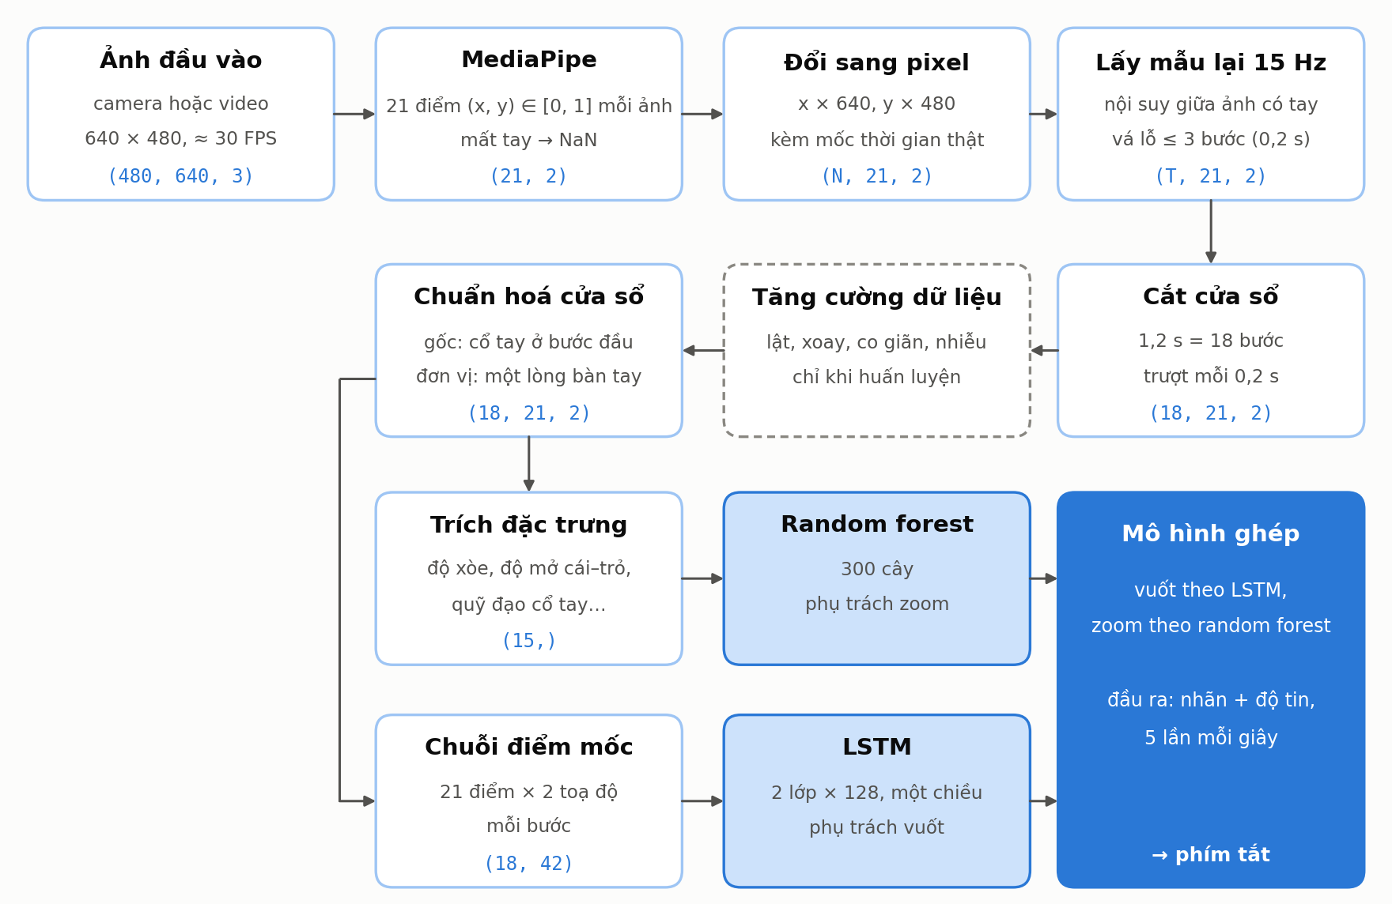
Hình 2.1. Minh hoạ pipeline xử lý và kích thước dữ liệu qua từng bước, từ ảnh đầu vào tới mô hình ghép
Việc dùng chung một đường ống cho mọi nguồn dữ liệu nhằm phòng tránh hiện tượng lệch giữa huấn luyện và vận hành (training–serving skew). Khi hai phiên bản xử lý được duy trì song song, chúng có xu hướng sai khác dần theo thời gian; mô hình khi đó được huấn luyện trên một phân bố dữ liệu nhưng vận hành trên một phân bố khác, trong khi chương trình không phát sinh lỗi nào để cảnh báo.

2.2. Chuẩn hoá cửa sổ
Chuẩn hoá là phép biến đổi nhằm loại bỏ những khác biệt không liên quan tới nhãn và giữ lại những khác biệt có liên quan. Với cùng một cử chỉ vuốt, bàn tay ở gần camera có thể dịch chuyển 300 điểm ảnh, trong khi bàn tay ở xa chỉ dịch chuyển 100 điểm ảnh; vị trí của bàn tay trong khung hình cũng thay đổi tuỳ người dùng. Mô hình không nên phải học lại cùng một cử chỉ cho mỗi khoảng cách và vị trí.
Đồ án chuẩn hoá mỗi cửa sổ 1,2 giây bằng cách đặt gốc toạ độ tại cổ tay ở bước đầu tiên của cửa sổ, và lấy đơn vị đo là khoảng cách từ cổ tay tới gốc ngón giữa ở bước đầu tiên, gọi là "một lòng bàn tay". Cùng một gốc và một đơn vị được áp dụng cho mọi bước trong cửa sổ. Sau chuẩn hoá, mệnh đề "cổ tay dịch chuyển hai lòng bàn tay sang trái" có cùng ý nghĩa bất kể khoảng cách tới camera.
Việc chọn gốc toạ độ tại bước đầu tiên thay vì tại từng bước có ý nghĩa quyết định. Nếu mỗi bước được trừ đi vị trí cổ tay của chính bước đó, cổ tay luôn nằm tại gốc và thông tin về quỹ đạo của nó — chính là nội dung của cử chỉ vuốt — bị triệt tiêu; mọi đặc trưng về dịch chuyển ngang khi đó luôn bằng 0. Ngoài ra, những cửa sổ có độ dài lòng bàn tay ở bước đầu ngắn bất thường so với trung vị của chính cửa sổ, thường do bàn tay nghiêng cạnh về phía camera, bị loại bỏ, vì việc dùng một đơn vị đo quá nhỏ sẽ khuếch đại mọi khoảng cách khác.

2.3. Trích xuất đặc trưng
Một đặc trưng là một giá trị số tóm tắt một khía cạnh có ý nghĩa của dữ liệu. Thay vì cung cấp cho mô hình 756 giá trị thô của một cửa sổ (18 bước × 21 điểm × 2 toạ độ), có thể tính trước một số đại lượng mà hiểu biết về bài toán cho thấy là quan trọng. Mô hình luật và mô hình random forest sử dụng 15 đặc trưng thuộc năm nhóm, trình bày trong Bảng 2.1. Các giá trị "đầu" và "cuối" được tính bằng trung bình ba bước đầu và ba bước cuối của cửa sổ để giảm ảnh hưởng của nhiễu.
Bảng 2.1. 15 đặc trưng dùng cho mô hình luật và random forest
Nhóm | Đặc trưng | Ý nghĩa
Độ xòe bàn tay | open_start, open_end, open_delta, open_range, open_trend | Trung bình khoảng cách 5 đầu ngón tới cổ tay của cùng bước: đầu, cuối, thay đổi, biên độ, xu hướng
Độ mở cái–trỏ | pinch_delta, pinch_range | Khoảng cách đầu ngón cái tới đầu ngón trỏ: thay đổi (mở dương, chụm âm), biên độ
Quỹ đạo cổ tay | dx, dy, max_vx, mean_vx, max_vy | Dời ngang, dời dọc; tốc độ ngang lớn nhất và trung bình; tốc độ dọc lớn nhất
Hình dạng đường đi | straightness, horiz_ratio | Đường đi thẳng hay vòng vèo; ngang nhiều hay dọc nhiều
Chất lượng | presence | Tỉ lệ bước có thấy tay

Bộ đặc trưng được thiết kế theo ba nguyên tắc. Thứ nhất, đặc trưng phải bất biến với các yếu tố không liên quan: độ xòe được đo tới vị trí cổ tay của cùng bước nên không đổi khi cả bàn tay dịch chuyển, nhờ đó phân biệt được cử chỉ zoom (các ngón thay đổi, bàn tay đứng yên) với cử chỉ vuốt (cả bàn tay dịch chuyển). Thứ hai, đặc trưng luôn phải xác định được giá trị, vì mô hình phân loại không xử lý được dữ liệu khuyết. Thứ ba, phần tính đặc trưng không quy định chiều dương ứng với trái hay phải; quy ước này được xác định bằng thực nghiệm trên dữ liệu.
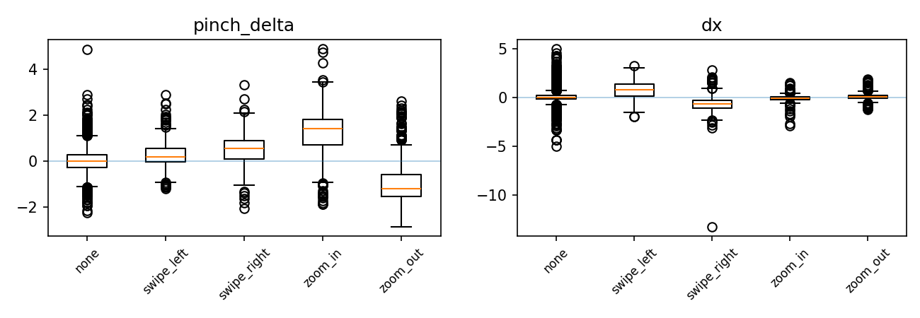
Hình 2.2. Phân bố hai đặc trưng pinch_delta (trái) và dx (phải) theo lớp trên tập huấn luyện. Zoom in nằm hẳn bên dương, zoom out hẳn bên âm; hai lớp vuốt nằm ở hai phía của 0
Trước khi huấn luyện bất kỳ mô hình nào, khả năng phân tách các lớp của đặc trưng được kiểm tra bằng biểu đồ hộp (Hình 2.2). Biểu đồ cho thấy khoảng 50% giá trị trung tâm của mỗi lớp; các điểm tròn là giá trị ngoại lai. Kết quả xác nhận độ mở cái–trỏ tách rõ hai lớp zoom và dịch chuyển ngang của cổ tay tách rõ hai lớp vuốt.

CHƯƠNG 3. DỮ LIỆU VÀ CHUẨN BỊ TẬP HỌC

3.1. Bộ dữ liệu IPN Hand
Bộ dữ liệu IPN Hand là bộ dữ liệu công khai về cử chỉ bàn tay phục vụ tương tác không chạm. Thông tin chính của bộ dữ liệu được trình bày trong Bảng 3.1.
Bảng 3.1. Thông tin bộ dữ liệu IPN Hand
Thuộc tính | Giá trị
Số video | 200 (50 người, mỗi người 4 video)
Tổng số ảnh | 800 505
Định dạng | .avi, 640 × 480, 30 FPS
Số đoạn đã gán nhãn | 5 649
Số loại cử chỉ | 14, gồm một loại "không cử chỉ"
Điều kiện quay | nền trơn / nền rối; ánh sáng ổn định / sáng / tối

Bốn trong mười bốn loại cử chỉ của IPN Hand được ánh xạ thành bốn lớp điều khiển của đồ án: "hất trái", "hất phải", "zoom in" và "zoom out". Mười loại còn lại, gồm chỉ trỏ bằng một hoặc hai ngón, bấm, hất lên, hất xuống, xòe tay và không cử chỉ, được gộp vào lớp none. Nhờ đó, lớp none chứa sẵn nhiều mẫu âm khó, tức những chuyển động có hình thái gần giống cử chỉ điều khiển nhưng không phải.

3.2. Cửa sổ trượt và gán nhãn
Chuỗi điểm mốc được cắt thành các cửa sổ trượt, tức các đoạn có độ dài cố định và chồng lấn lên nhau. Mỗi cửa sổ dài 1,2 giây (18 bước ở tần số 15 Hz) và cửa sổ kế tiếp cách cửa sổ trước 0,2 giây. Khi vận hành, hệ thống đưa ra năm dự đoán mỗi giây, mỗi dự đoán trả lời câu hỏi liệu 1,2 giây vừa qua có chứa cử chỉ hay không. Độ dài cửa sổ được tính theo giây thay vì theo số khung hình, để video 30 FPS và webcam ở tốc độ khung hình khác vẫn tạo ra cửa sổ có cùng khoảng thời gian. Những cửa sổ có bàn tay xuất hiện ở dưới 70% số bước bị loại. Độ dài 1,2 giây đủ chứa trọn động tác chính của một cử chỉ, vốn chỉ kéo dài khoảng 0,3 giây với cử chỉ vuốt, cùng phần trước và sau nó.
Về gán nhãn, nhãn gốc của IPN Hand đánh dấu toàn bộ đoạn cử chỉ, dài khoảng hai giây, bao gồm pha chuẩn bị, động tác chính và pha thu tay. Một cửa sổ 1,2 giây cắt qua đoạn này có thể chỉ chứa pha chuẩn bị, và việc gán nhãn cử chỉ cho cửa sổ đó tương đương với cung cấp một ví dụ sai cho mô hình. Luật gán nhãn ban đầu, theo đó cửa sổ mang nhãn của lớp chiếm trên 60% thời gian, cho kết quả không đạt: trên tập huấn luyện, 49% số cửa sổ dương không chứa động tác chính.
Luật gán nhãn được thay thế bằng phương pháp neo vào khoảnh khắc chính, tức bước mà tín hiệu thay đổi nhanh nhất trong mỗi đoạn cử chỉ: vị trí ngang của cổ tay đối với cử chỉ vuốt và khoảng cách cái–trỏ đối với cử chỉ zoom. Một cửa sổ được gán nhãn dương khi khoảnh khắc chính nằm cách hai biên cửa sổ ít nhất ba bước; cửa sổ giao với đoạn cử chỉ nhưng không chứa khoảnh khắc chính bị loại bỏ do tính mơ hồ; cửa sổ không giao với cử chỉ nào được gán nhãn none. Cần lưu ý rằng nhãn được tính từ toàn bộ đoạn video đã quay, nhưng điều này không vi phạm yêu cầu thời gian thực, vì nhãn chỉ dùng để huấn luyện và đánh giá, mô hình không bao giờ được tiếp cận nhãn khi vận hành.

3.3. Xử lý mất cân bằng lớp
Dữ liệu có hiện tượng mất cân bằng lớp: lớp none chiếm khoảng 96–97% số cửa sổ. Trong tình huống này, một mô hình có thể đạt tỉ lệ đúng rất cao chỉ bằng cách luôn dự đoán lớp đông nhất. Số cửa sổ trong ba tập được trình bày trong Bảng 3.2.
Bảng 3.2. Số cửa sổ trong ba tập
Tập | Số cửa sổ | Tỉ lệ none | Mỗi lớp cử chỉ
Huấn luyện (sau lấy mẫu con) | 3 326 | 50% | ~415
Kiểm định (giữ nguyên tự nhiên) | 11 038 | 96,5% | ~96
Kiểm tra (giữ nguyên tự nhiên) | 23 140 | 97,2% | ~160

Ba biện pháp được áp dụng. Thứ nhất, lớp none trong tập huấn luyện được lấy mẫu con xuống còn 50%, với hạn ngạch chia đều cho các loại none gốc để những loại hiếm nhưng khó phân biệt không bị lấn át bởi các loại phổ biến. Thứ hai, tập kiểm định và tập kiểm tra được giữ nguyên tỉ lệ tự nhiên, để kết quả đánh giá phản ánh đúng điều kiện sử dụng. Thứ ba, khi huấn luyện, lỗi trên các mẫu thuộc lớp cử chỉ được gán trọng số lớp cao hơn lỗi trên mẫu thuộc lớp none.

3.4. Tăng cường dữ liệu
Tăng cường dữ liệu (data augmentation) là kỹ thuật tạo thêm mẫu huấn luyện bằng cách biến đổi các mẫu sẵn có mà không làm thay đổi nhãn, nhằm giúp mô hình học được bản chất của cử chỉ thay vì ghi nhớ từng mẫu cụ thể. Mỗi phép biến đổi được đánh giá theo tiêu chí liệu nó có làm thay đổi lớp của mẫu hay không, như trình bày trong Bảng 3.3.
Bảng 3.3. Các phép tăng cường dữ liệu
Phép | Đổi lớp? | Mô phỏng điều gì
Lật ngang | Vuốt trái ↔ vuốt phải; zoom giữ nguyên | Thực hiện bằng tay kia, hướng ngược lại
Xoay nhẹ | Không | Camera hoặc cổ tay hơi nghiêng
Co giãn đổi dần theo thời gian | Không | Tay tiến lại gần hoặc lùi xa camera trong lúc làm
Co giãn thời gian | Không | Thực hiện nhanh hơn hoặc chậm hơn
Xoá 1–3 bước rồi bổ khuyết | Không | Mất dấu bàn tay trong vài khoảnh khắc
Nhiễu Gauss σ = 0,0159 | Không | Độ rung của điểm mốc

Quá trình áp dụng tăng cường dữ liệu cho thấy ba vấn đề cần lưu ý. Phép co giãn đều toàn bộ bàn tay không có tác dụng, vì bước chuẩn hoá chia mọi khoảng cách cho kích thước lòng bàn tay và triệt tiêu hoàn toàn phép biến đổi này; phép co giãn được thay bằng co giãn biến đổi dần theo thời gian. Độ lớn nhiễu cần được đo đúng đại lượng: phép đo đầu tiên trên các cửa sổ none ít dịch chuyển cho giá trị 0,054 lòng bàn tay, nhưng phần lớn các cửa sổ đó chứa cử động ngón có chủ đích chứ không phải độ rung; giới hạn phép đo vào các cửa sổ tay nghỉ cho giá trị 0,0159, khớp với một phép đo độc lập (0,0162). Cuối cùng, tăng cường chỉ được áp dụng cho tập huấn luyện và được tạo mới ở mỗi lượt huấn luyện, để mô hình không thể ghi nhớ từng mẫu.
Một trường hợp ngược lại cũng được ghi nhận. Ở giai đoạn random forest, đồ án thử tạo các mẫu vuốt với bàn tay hoàn toàn cứng, không đổi hình dáng, nhằm giúp mô hình chấp nhận kiểu vuốt của người dùng. Tuy nhiên, phép đo trên dữ liệu thật cho thấy độ xòe của bàn tay đang chỉ trỏ vẫn dao động trong khoảng 0,2–0,8, trong khi mẫu tổng hợp chỉ dao động 0,06. Mẫu tổng hợp vì vậy kém thực tế hơn dữ liệu thật và không cải thiện được khả năng nhận dạng.

CHƯƠNG 4. CÁC MÔ HÌNH PHÂN LOẠI

4.1. Mô hình luật
Trước khi áp dụng học máy, đồ án xây dựng một mô hình dựa trên luật viết tay. Cửa sổ không đủ dữ liệu bàn tay được gán none. Cử chỉ vuốt được xét trước: nếu tốc độ ngang đỉnh và dịch chuyển ngang của cổ tay cùng vượt ngưỡng, cửa sổ được xếp vào lớp vuốt với chiều xác định theo dấu dịch chuyển. Nếu không, khi độ mở cái–trỏ thay đổi vượt ngưỡng, cửa sổ được xếp vào lớp zoom theo dấu của thay đổi. Cử chỉ vuốt được xét trước vì động tác hất tay trong IPN Hand kèm theo việc mở bàn tay, làm khoảng cách cái–trỏ cũng thay đổi.
Các ngưỡng không được đặt tuỳ ý mà được hiệu chuẩn trên tập huấn luyện bằng phân vị: mỗi ngưỡng là trung điểm giữa phân vị thứ 90 của nhóm cần nằm dưới ngưỡng và phân vị thứ 10 của nhóm cần nằm trên ngưỡng. Hình 4.1 minh hoạ cách xác định ngưỡng tốc độ ngang của cổ tay: phân vị 90 của lớp none (5,23 lòng bàn tay mỗi giây) lớn hơn phân vị 10 của hai lớp vuốt (2,82), nên hai phân bố chồng lấn và không ngưỡng nào tách sạch được hai nhóm; ngưỡng được đặt tại trung điểm 4,03. Mô hình luật đạt macro-F1 0,231 trên tập kiểm định, nhưng có tới 44% cửa sổ không chứa cử chỉ bị nhận nhầm thành cử chỉ. Mặc dù có hiệu năng thấp, mô hình này đóng vai trò đường cơ sở để đánh giá mức cải thiện của các phương pháp học máy.
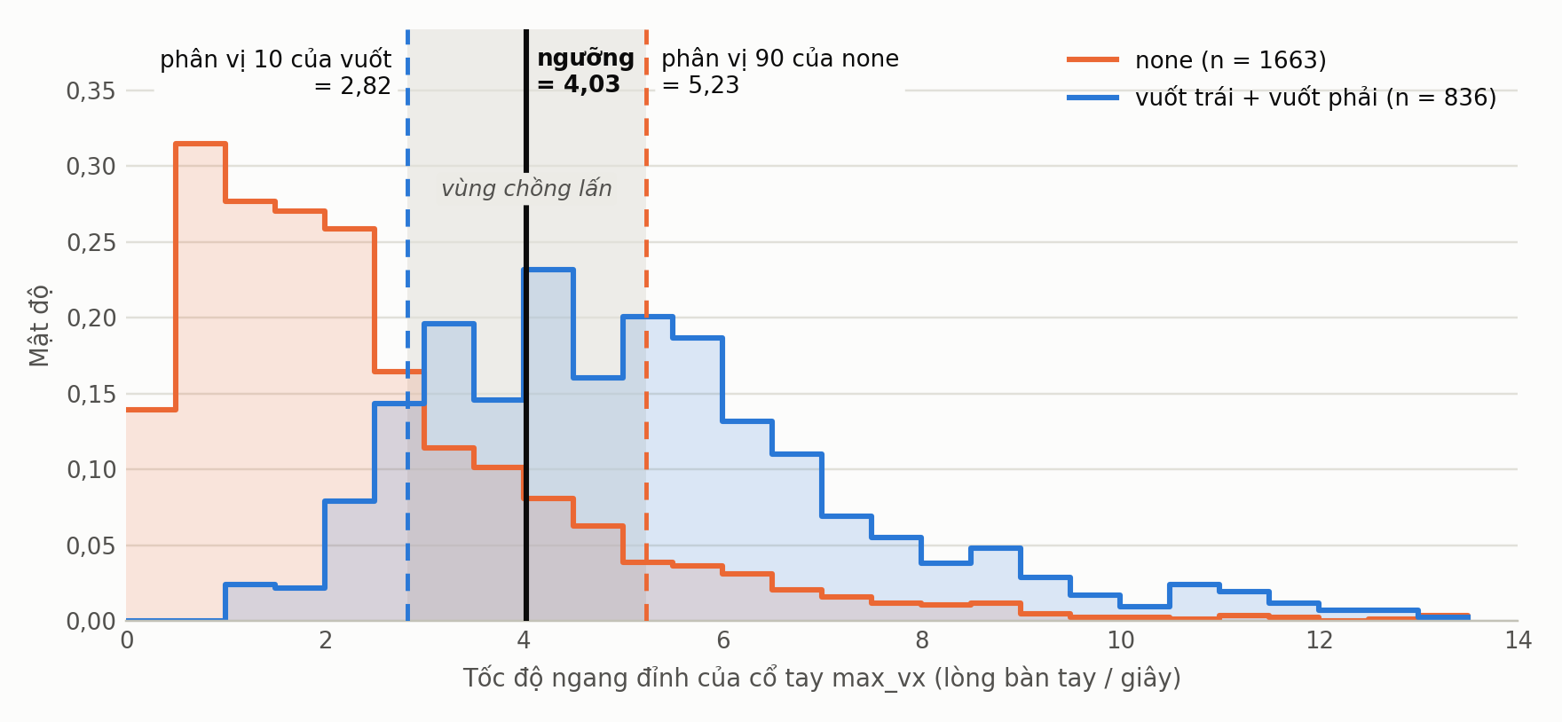
Hình 4.1. Phân bố tốc độ ngang đỉnh của cổ tay (max_vx) của lớp none và hai lớp vuốt trên tập huấn luyện, cùng hai phân vị dùng để xác định ngưỡng của mô hình luật

4.2. Random forest
Cây quyết định là mô hình phân loại bằng một chuỗi phép kiểm tra nhị phân trên các đặc trưng, trong đó mỗi phép kiểm tra và ngưỡng của nó được thuật toán chọn sao cho tách các lớp tốt nhất trên dữ liệu huấn luyện. Một cây đơn lẻ dễ bị overfitting trên dữ liệu huấn luyện. Random forest khắc phục nhược điểm này bằng cách huấn luyện nhiều cây, mỗi cây trên một tập con dữ liệu và một tập con đặc trưng được chọn ngẫu nhiên, rồi tổng hợp kết quả bằng biểu quyết; tỉ lệ phiếu của lớp thắng được dùng làm độ tin cậy. Đồ án sử dụng random forest gồm 300 cây trên 15 đặc trưng.
Random forest đạt macro-F1 0,436, gần gấp đôi mô hình luật, với thời gian huấn luyện 1,6 giây trên 3 326 cửa sổ. Để xác định mô hình dựa vào đặc trưng nào, đồ án sử dụng độ quan trọng hoán vị (permutation importance): giá trị của một đặc trưng được xáo trộn ngẫu nhiên giữa các cửa sổ của tập kiểm định, và mức suy giảm điểm số phản ánh mức độ mô hình phụ thuộc vào đặc trưng đó. Kết quả được trình bày trong Hình 4.2.
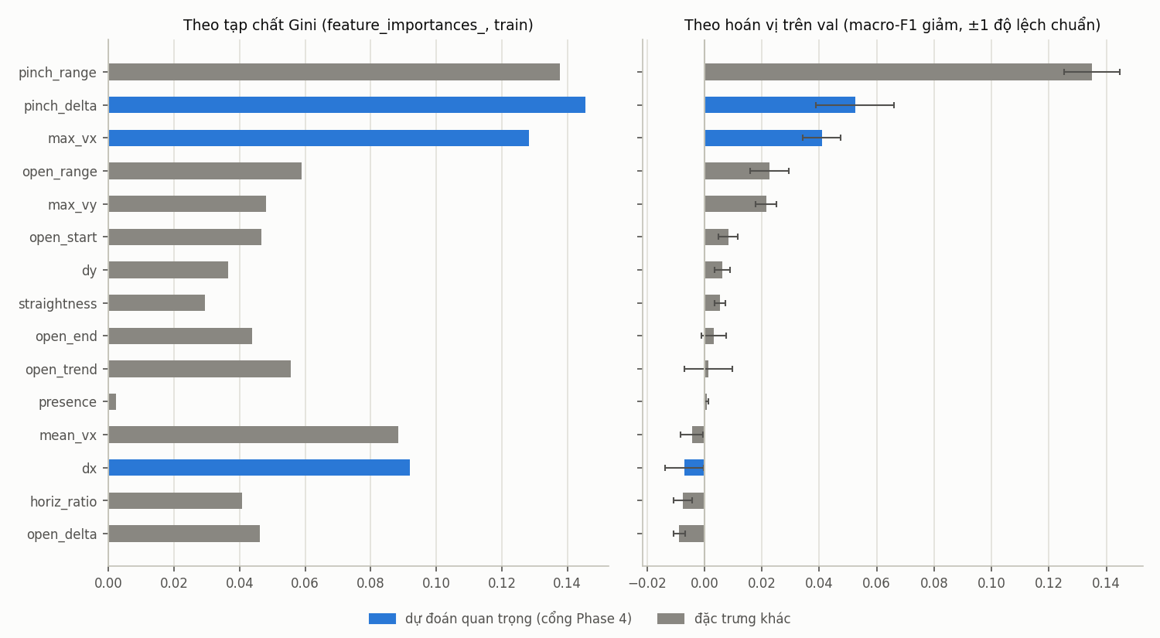
Hình 4.2. Độ quan trọng của 15 đặc trưng trong random forest: theo cách tính nội bộ của cây (trái) và theo hoán vị trên tập kiểm định (phải). Màu xanh là ba đặc trưng được dự đoán trước là quan trọng nhất
Ba đặc trưng quan trọng nhất là pinch_range, pinch_delta và max_vx. Đáng chú ý, đặc trưng dx — được dự đoán trước là một trong ba đặc trưng quan trọng nhất — gần như không có ảnh hưởng theo phép hoán vị. Nguyên nhân là dx tương quan rất mạnh với mean_vx (hệ số tương quan 0,97): khi chỉ xáo trộn dx, mô hình vẫn khai thác được thông tin tương đương từ mean_vx, nên điểm số không suy giảm và cả hai đều có vẻ không quan trọng. Khi xáo trộn đồng thời cả hai, số cửa sổ vuốt bị nhận ngược chiều tăng từ 8 lên khoảng 43. Kết quả này cho thấy độ quan trọng hoán vị đánh giá thấp các đặc trưng tương quan mạnh, và cần được tính theo nhóm đặc trưng.

4.3. Mạng nơ-ron và LSTM
Random forest chỉ tiếp cận dữ liệu qua 15 đặc trưng do con người thiết kế; nếu yếu tố quyết định của một cử chỉ không nằm trong các đặc trưng đó, mô hình không thể khai thác. Mạng LSTM được sử dụng để học trực tiếp từ toàn bộ chuyển động của 21 điểm mốc.
Một mạng nơ-ron là một hàm tham số hoá gồm nhiều lớp, trong đó mỗi lớp thực hiện tổ hợp tuyến tính của đầu vào với các trọng số rồi áp dụng một hàm phi tuyến. Quá trình huấn luyện điều chỉnh các trọng số nhằm cực tiểu hoá hàm mất mát (loss), một đại lượng đo mức sai lệch giữa dự đoán và nhãn; đồ án sử dụng hàm entropy chéo có trọng số lớp. Việc điều chỉnh được thực hiện bằng phương pháp hạ gradient, tức cập nhật trọng số theo hướng làm hàm mất mát giảm nhanh nhất, cụ thể với thuật toán Adam và tốc độ học 0,001. Mỗi lần cập nhật dựa trên một lô gồm 64 mẫu, và một epoch là một lượt duyệt hết tập huấn luyện.
Mạng hồi quy (RNN) xử lý dữ liệu chuỗi theo từng bước và duy trì một trạng thái ẩn mang thông tin từ các bước trước. LSTM (Long Short-Term Memory) là một biến thể của mạng hồi quy có ba cổng điều khiển: cổng quên loại bỏ thông tin không còn cần thiết, cổng vào quyết định thông tin mới được ghi nhận, và cổng ra quyết định phần trạng thái được dùng để tạo đầu ra. Cơ chế này cho phép LSTM lưu giữ thông tin qua nhiều bước thời gian. Cấu hình LSTM của đồ án được trình bày trong Bảng 4.1.
Bảng 4.1. Cấu hình LSTM của đồ án
Thành phần | Giá trị | Ý nghĩa
Đầu vào mỗi bước | 42 số | 21 điểm × 2 toạ độ, đã chuẩn hoá
Số bước | 18 | một cửa sổ 1,2 giây
Số lớp LSTM | 2 | xếp chồng
Số đơn vị ẩn | 128 | kích thước trạng thái ẩn mỗi lớp
Dropout | 0,3 | tắt ngẫu nhiên 30% đơn vị khi huấn luyện để giảm overfitting
Gộp | bước cuối | dùng trạng thái ở bước cuối của cửa sổ để phân loại
Tổng số trọng số | khoảng 220 nghìn

Mạng chỉ xử lý chuỗi theo một chiều, từ quá khứ tới hiện tại. Biến thể hai chiều thường cho độ chính xác cao hơn khi xử lý video đã quay, nhưng không phù hợp với hệ thống thời gian thực vì đòi hỏi thông tin của các bước tương lai. Tại các bước mất dữ liệu bàn tay, giá trị cuối cùng quan sát được được giữ nguyên, không ngoại suy và không sử dụng thông tin tương lai. Một lần huấn luyện trên CPU mất khoảng 13–25 phút; thời gian suy luận khoảng 1 mili-giây cho mỗi cửa sổ.
LSTM đạt macro-F1 0,556 trên tập kiểm định, cao hơn random forest (0,436). Mô hình đồng thời nhận dạng được nhiều cử chỉ hơn và báo nhầm ít hơn: với lớp vuốt trái, tỉ lệ nhận dạng đúng tăng từ 54% lên 89%, trong khi tỉ lệ cửa sổ none bị báo nhầm giảm từ 8,2% xuống 5,8%.

4.4. Overfitting, đường học và dừng sớm
Overfitting là hiện tượng mô hình ghi nhớ dữ liệu huấn luyện thay vì học quy luật tổng quát, dẫn tới hiệu năng cao trên tập huấn luyện nhưng thấp trên dữ liệu mới. Dấu hiệu nhận biết là hàm mất mát trên tập huấn luyện tiếp tục giảm trong khi hàm mất mát trên tập kiểm định ngừng giảm hoặc tăng lên. Hình 4.3 trình bày đường học của một lần huấn luyện riêng, trong đó tăng cường dữ liệu được tắt để làm rõ hiện tượng này.
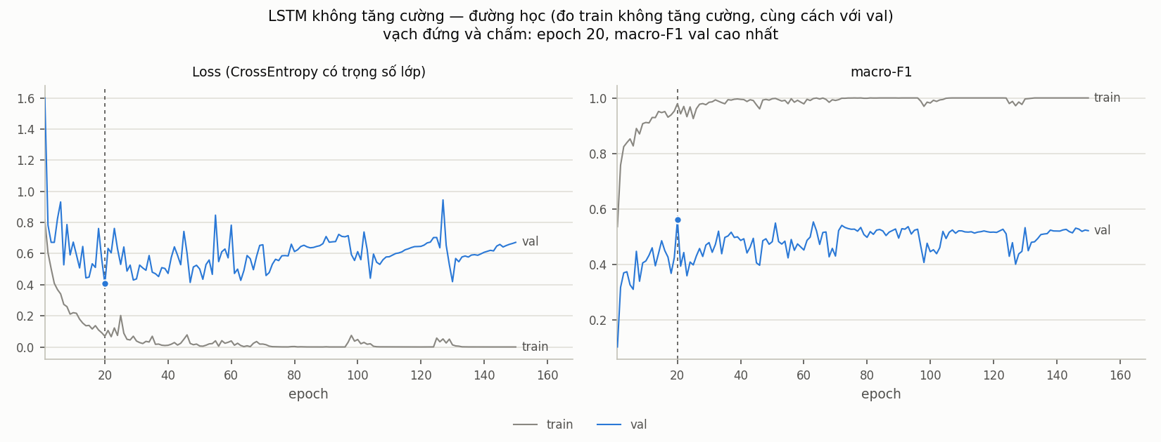
Hình 4.3. Đường học của LSTM khi tắt tăng cường dữ liệu: loss huấn luyện (xám) giảm về 0 và macro-F1 huấn luyện đạt 1,0, trong khi loss kiểm định (xanh) đạt cực tiểu sớm rồi tăng dần
Khi không có tăng cường, mạng ghi nhớ tập huấn luyện rất nhanh và hàm mất mát trên tập kiểm định tăng trở lại sau khi đạt cực tiểu. Với cấu hình chính có tăng cường dữ liệu, hàm mất mát trên tập kiểm định giảm nhanh trong khoảng 20 epoch đầu rồi ổn định, không tăng trở lại; việc tạo biến thể mới ở mỗi epoch đã ngăn mạng ghi nhớ các mẫu. Đồ án áp dụng kỹ thuật dừng sớm, ngừng huấn luyện khi điểm số trên tập kiểm định không cải thiện sau 20 epoch, và lưu lại trạng thái mạng tốt nhất (checkpoint).

4.5. Mô hình ghép
Thử nghiệm trực tiếp trên webcam cho thấy mỗi mô hình có ưu thế ở một nhóm cử chỉ. LSTM nhận dạng cử chỉ vuốt dựa trên động tác của các ngón tay, nhờ đó chấp nhận được kiểu vuốt hất rồi thu tay về của người dùng. Random forest nhận dạng cử chỉ zoom chủ yếu dựa trên thay đổi khoảng cách cái–trỏ, đúng với bản chất của cử chỉ, ít phụ thuộc vào trạng thái các ngón còn lại và không báo zoom khi bàn tay đứng yên.
Trên cơ sở đó, đồ án xây dựng mô hình ghép: khi LSTM dự đoán cử chỉ vuốt, kết quả là vuốt; nếu không, khi random forest dự đoán cử chỉ zoom, kết quả là zoom; các trường hợp còn lại là none. Trên tập kiểm định của IPN Hand, mô hình ghép đạt 0,506, thấp hơn LSTM đơn lẻ, do người thực hiện trong IPN Hand làm cử chỉ zoom đúng với kiểu mà LSTM đã học. Tuy nhiên, trên bàn tay của người dùng thực, mô hình ghép cho kết quả tốt hơn và được lựa chọn cho hệ thống demo.

CHƯƠNG 5. KẾT QUẢ, HẠN CHẾ VÀ KẾT LUẬN

5.1. Kết quả chính
Bảng 5.1 tổng hợp macro-F1 của các mô hình trên tập kiểm định của IPN Hand.
Bảng 5.1. Các mô hình trên tập kiểm định IPN Hand, mức cửa sổ
Mô hình | macro-F1
Đường cơ sở: đoán ngẫu nhiên | 0,080
Đường cơ sở: luôn đoán none | 0,196
Luật | 0,231
Random forest | 0,436
LSTM | 0,556
Ghép (vuốt LSTM, zoom random forest) | 0,506
Ghép, với LSTM học thêm nhiều kiểu tay (bản demo hiện tại) | 0,537

Trên IPN Hand, LSTM đơn lẻ đạt điểm cao nhất, nhưng mô hình ghép được lựa chọn cho hệ thống demo vì phù hợp hơn với bàn tay của người dùng thực. Điều này cho thấy mô hình có điểm số cao nhất trên dữ liệu huấn luyện không nhất thiết là lựa chọn tốt nhất cho điều kiện sử dụng thực tế.
Về các lỗi còn tồn tại, phần lớn lỗi nhận nhầm none thành vuốt đến từ các đoạn bàn tay đang chỉ trỏ trong IPN Hand. Khi chỉ trỏ, bàn tay dịch chuyển nhanh và xa, có khi nhanh hơn một cử chỉ vuốt, nên nếu chỉ xét quỹ đạo cổ tay thì hai loại chuyển động rất giống nhau. Tỉ lệ cửa sổ chỉ trỏ bằng một ngón và hai ngón bị báo nhầm là 5,8% và 9,7% với random forest, giảm xuống 3,5% và 5,9% với LSTM. LSTM tốt hơn vì quan sát được hình dáng các ngón tay, trong khi bộ 15 đặc trưng không mô tả từng ngón.
Lỗi zoom bị nhận ngược chiều có nguyên nhân khác. Trên các cửa sổ zoom in bị nhận thành zoom out, trung vị thay đổi độ mở cái–trỏ là −1,74 lòng bàn tay, nghĩa là các ngón đang chụm lại, ngược với giá trị +1,49 của các cửa sổ zoom in được nhận đúng. Như vậy dự đoán của mô hình phù hợp với chuyển động thực, và vấn đề nằm ở nhãn: luật gán nhãn chọn khoảnh khắc chính theo độ lớn thay đổi mà không xét chiều, trong khi người thực hiện trong IPN Hand thường mở rồi chụm ngón trong cùng một đoạn zoom in, khiến các cửa sổ quanh pha chụm mang nhãn zoom in.

5.2. Hạn chế
Hệ thống còn một số hạn chế. Mô hình vẫn phụ thuộc vào cách thực hiện cử chỉ của những người trong IPN Hand, nên khi người dùng thực hiện khác, chẳng hạn duỗi ngón nhẫn và ngón út khi zoom hoặc vuốt mà không mở bàn tay, cử chỉ dễ bị bỏ sót. Bộ 15 đặc trưng không mô tả từng ngón tay, khiến random forest khó phân biệt bàn tay đang chỉ trỏ với cử chỉ vuốt. Nhãn zoom của IPN Hand có phần mơ hồ do người thực hiện mở rồi chụm ngón trong cùng một đoạn, gây ra lỗi zoom ngược chiều.
Về dữ liệu đánh giá, lớp none của IPN Hand thiếu các hoạt động thường gặp như gõ phím, dùng chuột và khua tay khi nói chuyện; dữ liệu tự quay chỉ bổ sung được phần này cho một người, và tập real_test không chứa cửa sổ none nên chưa đo được tỉ lệ báo nhầm trên dữ liệu tự quay. Kết quả trên webcam mới phản ánh một người dùng với 15 lần quay mỗi lớp, và không còn tập đánh giá độc lập cho các điều chỉnh thực hiện sau ngày 09/11/2026. Ngoài ra, cử chỉ bằng tay trái chưa được đánh giá riêng và độ trễ của hệ thống chưa được đo thủ công bằng quay video màn hình.

5.3. Hướng phát triển
Trên cơ sở các hạn chế nêu trên, đồ án đề xuất một số hướng phát triển. Trước hết, cần thu thập một buổi dữ liệu đánh giá mới với nhiều người và có cả lớp none, để có kết quả không thiên lệch cho cấu hình hiện tại. Thứ hai, bổ sung thông tin về từng ngón tay, như góc khớp hoặc độ duỗi ngón, vào bộ đặc trưng của random forest nhằm phân biệt bàn tay chỉ trỏ với cử chỉ vuốt. Thứ ba, điều chỉnh luật gán nhãn zoom để chọn khoảnh khắc chính theo đúng chiều của lớp, nhằm giảm lỗi zoom ngược chiều. Thứ tư, thử nghiệm trên webcam để quyết định có thay mô hình demo bằng phiên bản huấn luyện thêm dữ liệu tự quay hay không. Cuối cùng, hoàn tất giai đoạn tái lập bằng việc dựng lại môi trường trên máy sạch và đánh giá trên tập kiểm tra của IPN Hand đúng một lần.

5.4. Kết luận
Đồ án đã xây dựng được một hệ thống nhận dạng cử chỉ bàn tay thời gian thực chạy trên CPU, đạt macro-F1 0,556 với LSTM trên tập kiểm định của IPN Hand và điều khiển được phần mềm trình chiếu thực tế. Bên cạnh kết quả kỹ thuật, quá trình thực hiện mang lại một số bài học về thị giác máy tính và học máy.
Về thị giác máy tính, ảnh số về bản chất là một mảng số, và mọi thuộc tính của nó thứ tự kênh màu, thứ tự trục, gốc toạ độ, việc có lật ảnh hay không — đều là quy ước; sai quy ước thường không gây lỗi chương trình mà chỉ làm kết quả suy giảm một cách khó phát hiện. Việc chuyển bài toán từ ảnh sang khung xương loại bỏ ảnh hưởng của màu sắc, nền và ánh sáng, đồng thời giảm kích thước dữ liệu hàng nghìn lần, là yếu tố cho phép huấn luyện trên CPU với vài nghìn mẫu. Thời gian cũng là một phần của dữ liệu: tốc độ khung hình dao động và bộ giải mã có thể bỏ khung hình, nên cần gắn mốc thời gian thực và xử lý theo đơn vị giây. Trạng thái không quan sát được bàn tay cũng là thông tin, cần được ghi nhận thay vì loại bỏ. Phép chuẩn hoá phải giữ đúng thông tin mang nhãn; đặt gốc toạ độ tại cổ tay của từng bước sẽ triệt tiêu chính cử chỉ vuốt.
Về học máy, phân chia dữ liệu theo người và niêm phong tập kiểm tra là điều kiện để kết quả có ý nghĩa đối với người dùng thực. Khi các lớp mất cân bằng, tỉ lệ đúng không còn giá trị, và cần sử dụng precision, recall, F1 cùng ma trận nhầm lẫn. Một kết quả đơn lẻ có thể mang tính ngẫu nhiên và cần được báo cáo kèm mức dao động qua nhiều lần khởi tạo. Mô hình học mọi quy luật có trong dữ liệu, kể cả những trùng hợp không mong muốn, và các thí nghiệm thay đổi đúng một yếu tố là công cụ hiệu quả để xác định mô hình thực sự dựa vào thông tin nào. Tăng cường dữ liệu chỉ hữu ích khi giữ nguyên nhãn và tạo ra mẫu sát với thực tế. Kết hợp các mô hình theo thế mạnh riêng có thể hiệu quả hơn một mô hình duy nhất. Dữ liệu từ chính người dùng mang lại cải thiện lớn hơn mọi điều chỉnh kỹ thuật khác, với điều kiện nhãn của dữ liệu được kiểm tra kỹ lưỡng, vì một mẫu mang nhãn sai gây hại nhiều hơn việc thiếu mẫu. Bài học xuyên suốt của đồ án là các quyết định cần dựa trên đo đạc thay vì phỏng đoán: nhiều lần trong quá trình thực hiện, số liệu thực nghiệm đã cho kết quả trái với giả định ban đầu.

